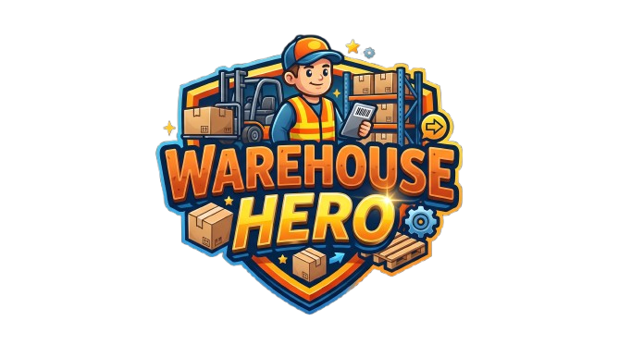

WAREHOUSE HERO
Project Plan
Progetto Ingegneria del Software A.A 2026/27

Responsabili:
Valerio Tolotti 1100026
Letizia Clemensi 1099778
Gabriele Togni 1100210

Versione 1.1


Università degli Studi di Bergamo
Dipartimento di Ingegneria
Corso di Laurea in Ingegneria Informatica
Cronologia versioni
Versione 1.0 | 12/10/2026 | Struttura documento e introduzione
Versione 1.1 | 16/10/2026 | Implementazione modello di processo ed organizzazione di progetto

- Introduzione
- Modello di processo
- Organizzazione del progetto
- Standard, linee guida e procedure
- Attività di gestione
- Rischi
- Personale
- Metodi e tecniche
- Garanzia di qualità
- Pacchetti di lavoro (workpackages)
- Risorse
- Budget
- Cambiamenti
- Consegna

- Introduzione
Warehouse Hero nasce come progetto accademico per il corso Ingegneria del Software A.A 2026/27 con l'obiettivo di mettere in pratica le metodologie di programmazione e di gestione del software studiate all'interno del corso.
Tale progetto è un requisito per il superamento dell'esame quindi tutta la documentazione, i diagrammi ed il codice sono inseriti nel repository GitHub denominato "WAREHOUSE-HERO" e condiviso con i docenti del corso (@garganti, @silviabonfanti).
Dal punto di vista applicativo abbiamo deciso di sviluppare un videogame nel quale l’utente interpreta un magazziniere che affronta le sfide pratiche legate all'ottimizzazione e alla gestione efficiente di un magazzino.
Da dove nasce l'idea?
DAL LIBRO Nell'introduzione al piano di progetto, vengono forniti il background e la storia del progetto, insieme ai suoi obiettivi, i risultati del progetto, i nomi delle persone responsabili e una sintesi del progetto.
Il software sarà dotato di una mappa nella quale il giocatore potrà muoversi liberamente per svolgere le mansioni assegnate.
Con la loro esecuzione l'utente accumulerà punti esperienza e scalerà la classifica di "miglior dipendente".
Verranno implementate diverse funzionalità:
- organizzare il magazzino
- gestire scorte, ordini, consegne
- ottimizzare percorsi
- completare missioni
- affrontare eventi casuali (ritardi, errori, oggetti danneggiati)
- migliorare il magazzino e salire di livello
È un mix tra:
- gestionale serio (inventario, logistica)
- videogioco (missioni, XP, livelli, sfide, punteggi)

- Modello di processo
Per lo sviluppo di Warehouse hero abbiamo adottato un approccio agile basato sul framework SCRUM, adattato per soddisfare le esigenze specifiche del team. Essendo un modello iterativo e incrementale ci permette un adattamento continuo ed il rilascio progressivo delle funzionalità.
Il ciclo di vita è scandito da Sprint della durata di 2 settimane, un compromesso per bilanciare gli impegni dei componenti del team con lo sviluppo del lavoro.
Ogni Sprint include:
- Sprint Planning: selezione e definizione degli obiettivi dello Sprint
- Sprint Review: presentazione del lavoro al Product Owner ed ottenimento di feedback
- Sprint Retrospective: analisi dello Sprint concluso per il miglioramento continuo
Il processo è supportato da artefatti e strumenti quali: il Product Backlog, Daily Scrum e la Kanban board un sistema di supporto per la pianificazione delle attività.
- Organizzazione del progetto
L’organizzazione del team si basa sui ruoli previsti dal framework SCRUM, nello specifico:
- Scrum Master: il ruolo sarà ricoperto a rotazione da ciascun membro del team, ciò permette a ognuno di conoscere a pieno ogni aspetto gestionale e organizzativo del progetto.
- Product Owner: il ruolo sarà assegnato a rotazione per consentire a ogni membro di definire le funzionalità da sviluppare e gestire il backlog in modo condiviso.
- Team di sviluppo: tutti i membri del team ricopriranno il ruolo in modo da favorire uno sviluppo del codice equo.
Il progetto non prevede la presenza di clienti esterni motivo per il quale questo ruolo sarà ricoperto da ciascun membro del team affinché il prodotto venga testato. Questo permette un feedback continuo ed un miglioramento continuo delle funzionalità in relazione agli obiettivi/necessità.
- Standard, linee guida e procedure

